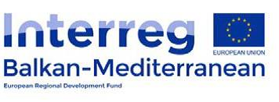
Обява за свободни експертни длъжности в Съвместния секретариат по Програма за транснационално сътрудничество „Балкани-Средиземно море“ 2014-2020

Управляващият орган на Програма за транснационално сътрудничество „Балкани-Средиземно море“ 2014-2020 обяви процедура за набиране на кандидати за следните свободни длъжности в Съвместния секретариат на програмата:
- Координатор на Съвместния секретариат /Coordinator of the JS (1 свободна позиция)
- Експерт проекти/Project Officer (1 свободна позиция)
- Финансов и проектен експерт/Financial and project officer (1 свободна позиция)
- Комуникационен, технически и проектен експерт/Communication, Technical Assistance & Project Officer (1 свободна позиция)
- Административен асистент/Administrative Assistant (1 свободна позиция)

Повече информация относно изискванията към кандидатите и процедурата за кандидатстване може да намерите на официалната електронна страница на програмата:
1. http://www.interreg.gr/en/news/multilateral-cooperation-programmes/balkan-mediterranean/930-balkanmed-recruitment-js.html
2. https://sites.google.com/site/interregbalkanmed/news

Крайният срок за подаване на документи за кандидатстване е 23 септември 2016 г.

